Manômetros higiênicos com diafragma,
também com versão ATEX

Iperó, Novembro de 2018.
A WIKA ampliou as possibilidades de aplicação de seus manômetros higiênicos com diafragma da série PG43SA: O modelo PG43SA-S agora também está disponível em uma versão com aprovação ATEX. O manômetro pode ser usado em áreas perigosas para proteção tipo Ex h zona 1 (gás) e zona 21 (poeira).

Para processos críticos de segurança nas indústrias farmacêutica e alimentícia, o modelo PG43SA-S e os outros instrumentos da série também são adequados como resultado de sua “célula seca de medição” (sem risco de contaminação pelo fluido de transmissão), do elemento de diafragma robusto e da alta proteção contra sobrecarga. Além disso, o modelo PG43SA-D é o único instrumento do gênero a apresentar um elemento de monitoramento integrado ao diafragma. Essa funcionalidade é patenteada: uma ruptura do diafragma é marcada por uma indicação no mostrador. No caso de tal falha, uma segunda barreira mantém o processo selado.

Todos os manômetros higiênicos da série PG43SA atendem ao Padrão Sanitário 3-A e são certificados de acordo com EHEDG. Eles são capazes de CIP e SIP e, opcionalmente, também são completamente autoclaváveis.

Número de caracteres: 1.019
Palavras-chave: PG43SA-S e -D

WIKA do Brasil Indústria e Comércio Ltda.
Av. Ursula Wiegand, 03
18560-000 Iperó, SP
Brasil
Tel. +55 15 3459-9700
Fax +55 15 3266-1169
vendas@wika.com.br
www.wika.com.br

Imagem corporative WIKA:
Manômetro higiênico com diafragma:
versão ATEX

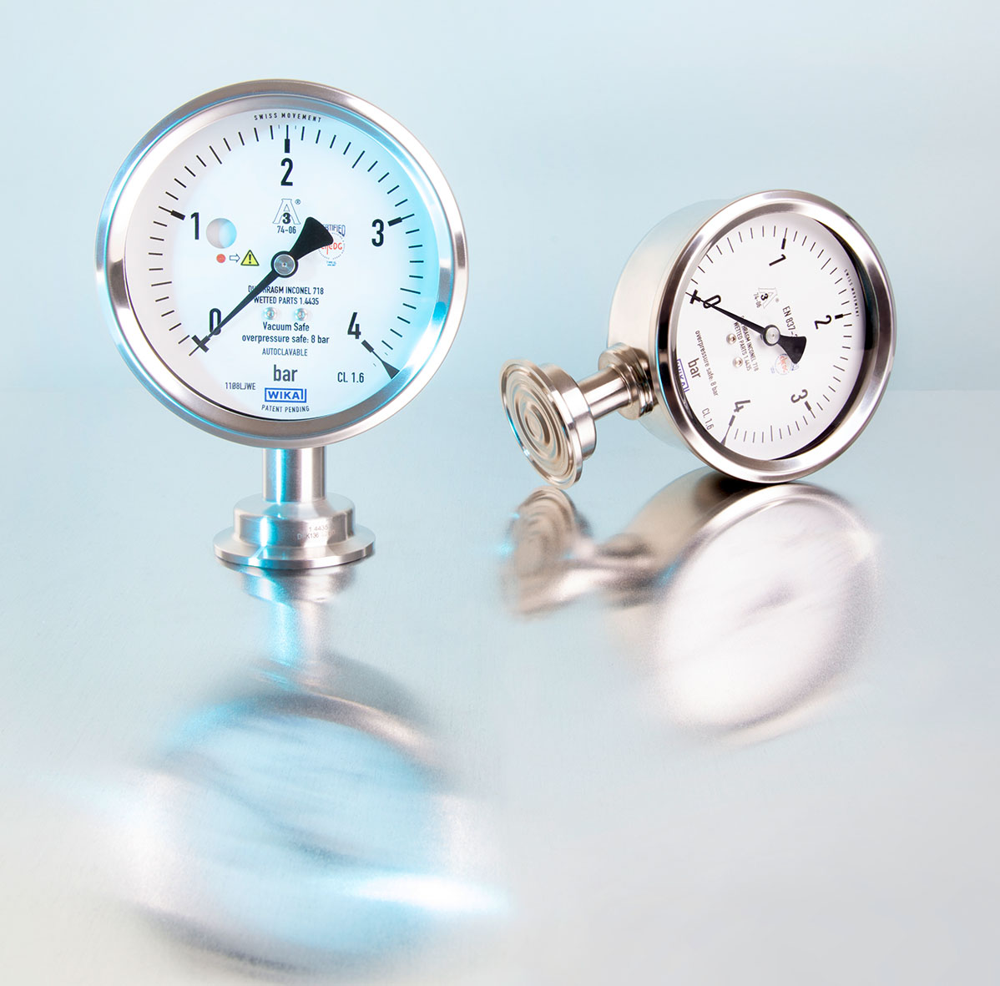

Editado por:
WIKA do Brasil Indústria e Comércio Ltda.
Thaís Mota
Marketing Services
Av. Ursula Wiegand, 03
18560-000 Iperó, SP
Brasil
Tel. +55 15 3459-9765
thais.mota@wika.com
www.wika.com.br

WIKA press release 11/2018

